PRESSEMITTEILUNG 6. Juni 2023
Exzellenz zwischen Wissenschaft und Technik – QUANTRON zu Gast im HS Pforzheim Master „Engineering and Management – Future Mobility“

- Die Quantron AG und die Hochschule Pforzheim beweisen Exzellenz in Verzahnung von Wirtschaft, Technik und akademischer Arbeit
- Sowohl batterie-elektrische Nutzfahrzeuge als auch mit Wasserstoff angetriebene Brennstoffzellen-Fahrzeuge als LKW für die Langstrecke und den Schwerlastbetrieb werden eine entscheidende Rolle zur Dekarbonisierung des Transportsektors spielen
- Die Hochschule Pforzheim bildet Talente aus, die als zukünftige CEOs und CFOs fungieren und als Problemlöser Kunden im Transportsektor beim Übergang zu emissionsfreien Lösungen zu unterstützen. QUANTRON dient dabei als ein inspirierendes Vorbild.
Das Clean-Tech-Unternehmen und Spezialist für nachhaltigen Personen- und Gütertransport Quantron AG zeigt an der Hochschule Pforzheim, wie der nachhaltige Güter- und Personentransport der Zukunft aussieht und präsentiert die Vision einer physischen und digitalen 360° Plattform als kilometerbasiertes „as-a-Service“-Modell für Kunden.
Im Rahmen des von Professor Dr. Guy Fournier veranstalteten „Future Mobility“ Moduls hielt Martin Lischka (CMO – Director Marketing, Brand & Strategy, Quantron AG) einen Gastvortrag in der Hochschule Pforzheim vor Studierenden des Masterstudiengangs „Engineering and Management“. Einen Tag lang gab es praxisnahe Einblicke in die nachhaltige Zukunft des Transportsektors. Kern der Vorlesung von Professor Dr. Guy Fournier und Martin Lischka war es, die wichtigsten physischen und digitalen Eckpunkte eines Plattform-Geschäftsmodells der Logistik auszuarbeiten am realen Beispiel von QUANTRON als Unternehmen der Transport & Tech Branche.
Sowohl batterie-elektrische Nutzfahrzeuge als auch mit Wasserstoff angetriebene Brennstoffzellen-Fahrzeuge für die Langstrecke und den Schwerlastbetrieb werden eine entscheidende Rolle zur Dekarbonisierung des Transportsektors spielen. Um den Weg zu Null-Emission zu beschleunigen, baut QUANTRON ein 360° Ökosystem mit starken Partnern auf. Vereint werden in diesem Ökosystem Fahrzeuge mit der QUANTRON INSIDE Technologie, grüne Energie in Form von Elektrizität oder Wasserstoff (QUANTRON ENERGY & POWER STATION) und Lösungen im Bereich Versicherung, Wartung & Reparatur, After Sales sowie digitale Telematik-Lösungen für ein effizientes Flottenmanagement (QUANTRON CUSTOMER SOLUTIONS).
Über die Quantron-as-a-Service (QaaS) Plattform können Kunden alle Leistungen aus einer Hand beziehen und auf einer Pay-per-km-Basis nutzen. Durch das ganzheitliche Angebot wird der Umstieg für Kunden erleichtert und die Transformation des Transportsektors in Richtung Null-Emissionen beschleunigt.
Wie gut die Kooperation zwischen Hochschule und Wirtschaft funktioniert, zeigt auch der Masterand Lucas Schubert. In 2023 belegte er den Masterstudiengang Engineering and Management“ und verfasste seine Abschlussarbeit in Kooperation mit der Quantron AG. Der Fokus seiner Arbeit liegt auf dem Aufbau eines Ökosystems für Wasserstoff-Lkw und die Strategieentwicklung eines Plattformgeschäftsmodells, bei dem Kunden sämtliche Leistungen der Mobilitätswertschöpfungskette über eine digitale Plattform buchen können und ein Trucking-as-a-Service in Form eines Abonnementmodells nutzen. Der Abschluss der Thesis ist jedoch nicht das Ende der Kooperation. Herr Schubert beginnt nach seinem Masterabschluss als Executive „Assistant to the Board“ bei der Quantron AG und unterstützt als Vorstandsreferent die Geschäftsführung. Ein weiterer Beweis der Exzellenz und Verzahnung zwischen akademischer Basis und der wirtschaftlichen Seite von Unternehmen.
Professor Dr. Guy Fournier, Leitender Professor für das Masterstudiengang-Modul „Future Mobility“, betont die Bedeutung der Zusammenarbeit mit Cleantech Unternehmen wie QUANTRON: „Die Möglichkeit einer engen Verzahnung von Technik, Betriebswirtschaft und den akademischen und praktischen Inhalten unseres Masterstudiengangs Future Mobility in Kooperation mit QUANTRON sind eine ideale Kombination. Wir sind stolz darauf, Alumni und damit vielleicht die CEOs und CFOs von morgen als Gastdozenten an ihre Alma Mater zurückzuholen und den Studierenden eine nachhaltige Lehre mit praktischem Bezug anzubieten.“
Martin Lischka ergänzt: „Die Hochschule Pforzheim als TOP Universität in Deutschland teilt unsere Vision einer nachhaltigen und umweltfreundlichen Mobilität und insbesondere der Dekarbonisierung des Transports für Menschen und Güter. Die Exzellenz, die man in Pforzheim für Studierende in der Lehre mitbekommt, generiert die zukünftigen Manager für eine grünere Zukunft. Die Masterstudenten haben mitgenommen, dass sowohl Brennstoffzellen-LKW als auch vollelektrische Nutzfahrzeuge einen essenziellen Beitrag zur Reduktion von CO₂-Emissionen leisten und die Zukunft des Transports nachhaltig gestalten können. Plattform-Geschäftsmodellen wie dem 360° QaaS gehört die Zukunft, was man gut an Beispielen aus anderen Branchen wie Amazon, Netflix und AirBnB sehen kann, die als Marktführer in ihren Segmenten agieren.“
Die Auslieferung der ersten wasserstoffelektrischen Fahrzeuge von QUANTRON wird noch im Jahr 2023 erfolgen. Ein breites Portfolio an elektrischen Transportern, LKW und Bussen sind heute bereits international auf den Straßen unterwegs und das Unternehmen QUANTRON expandiert in weitere Länder wie die USA, Indien und den Mittleren Osten.
Bilder (Zum Download bitte auf die Bildvorschau klicken):
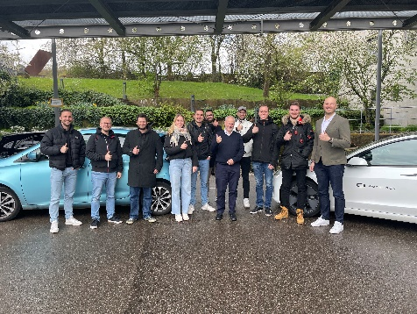 | BEV Testfahrten mit den Studierenden als praktischer Teil der Vorlesung
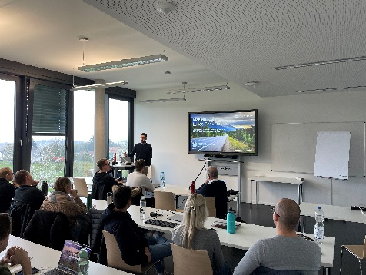 | Vortrag Ökosystems für Wasserstoff-Lkw
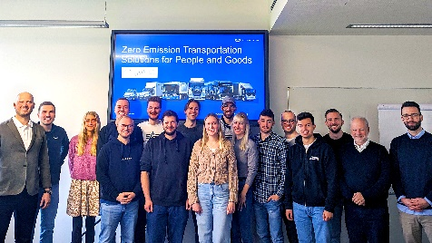 | QUANTRON zu Gast beim HS Pforzheim Master „Engineering and Management“
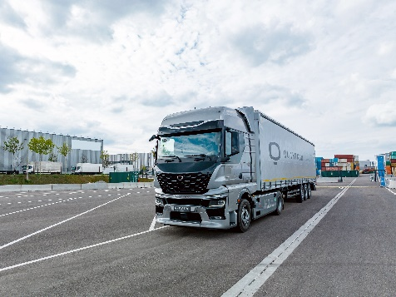 | QUANTRON QHM FCEV AERO LKW mit bis zu 1500 km Reichweite (116 kg Wasserstoff Tank)
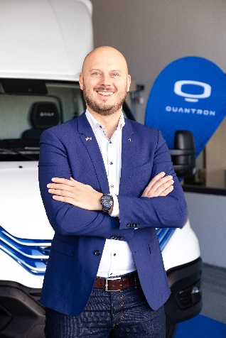 | Martin Lischka, CMO – Director Marketing, Brand & Strategy, Quantron AG

Die Originalbilder in hoher und niedriger Auflösung finden Sie hier: Pressemitteilungen der Quantron AG (https://www.quantron.net/q-news/pr-berichte/)
Über die Quantron AG
Die Quantron AG ist Plattformanbieter und Spezialist für nachhaltige Mobilität für Menschen und Güter; insbesondere für LKW, Busse und Transporter mit vollelektrischem Antriebsstrang und H₂-Brennstoffzellentechnologie. Das deutsche Unternehmen aus dem bayerischen Augsburg verbindet als Hightech-Spinoff der renommierten Haller GmbH über 140 Jahre Nutzfahrzeugerfahrung mit modernstem E-Mobilitäts-Knowhow und positioniert sich global als Partner bestehender OEMs.
Mit dem Quantron-as-a-Service Ecosystem (QaaS) bietet QUANTRON ein Gesamtkonzept, das alle Facetten der Mobilitätswertschöpfungskette umfasst: QUANTRON INSIDE beinhaltet ein breites Angebot an sowohl Neufahrzeugen als auch Umrüstungen für Bestands- und Gebrauchtfahrzeuge von Diesel- auf batterie- und wasserstoffelektrische Antriebe mit der hoch-innovativen QUANTRON INSIDE Technologie. QUANTRON CUSTOMER SOLUTIONS gewährleistet mit einem europaweiten Netzwerk von 700 Servicepartnern digitale und physische Aftersales-Lösungen sowie ein Serviceangebot für Wartung, Reparatur und Ersatzteile, Telematik- und In-Cloud-Lösungen für Ferndiagnose und Flottenmanagement. Kunden erhalten eine individuelle Beratung zu u. a. maßgeschneiderten Lade- und Tanklösungen, Miet-, Finanzierungs- und Leasingangeboten. In der QUANTRON Academy werden außerdem Schulungen und Workshops angeboten. QUANTRON ENERGY & POWER STATIONS wird zukünftig als Plattform die Produktion von grünem Wasserstoff und Strom realisieren. Dafür hat sich die Quantron AG mit starken globalen Partnern zusammengeschlossen. Diese Clean Transportation Alliance bildet gleichzeitig auch einen wichtigen Baustein für die Versorgung von Fahrzeugen mit der notwendigen grünen Lade- und H2-Tank-Infrastruktur.
QUANTRON steht für die Kernwerte RELIABLE, ENERGETIC, BRAVE (zuverlässig, energetisch, mutig). Das Expertenteam des Innovationstreibers für E-Mobilität leistet einen wesentlichen Beitrag zum nachhaltig umweltfreundlichen Personen- und Gütertransport.
Besuchen Sie die Quantron AG auf unseren Social Media Kanälen bei LinkedIn und YouTube. Weitere Informationen unter www.quantron.net

Ansprechpartner:
Jörg Zwilling, Director Global Communications & Business Development, j.zwilling@quantron.net
Stephanie Miller, Marketing & Communications Quantron AG, press@quantron.net

Über die Hochschule Pforzheim:
Die Hochschule Pforzheim zählt mit rund 6.000 Studierenden und 500 Personen in Lehre, Forschung und Administration zu den größten Hochschulen für Angewandte Wissenschaften Baden-Württembergs. In ihren drei Fakultäten – Gestaltung, Wirtschaft und Recht sowie Technik – verbindet die Hochschule Pforzheim Kreativität mit betriebswirtschaftlicher Ausbildung und technischer Präzision. Interdisziplinarität, Internationalität, Technologie und Know-how-Transfer sind wesentliche Elemente unseres Erfolges. Unseren Mitarbeitern*innen und Studierenden wird nicht nur eine Fachausbildung geboten, sondern eine ganzheitliche Personalentwicklung.
Der Studiengang Master of Science (M. Sc.) Engineering and Management bildet Wirtschaftsingenieure aus. Die Absolventen sind Brückenbauer, die in der Lage sind, unterschiedliche Wissens- und Aufgabenbereiche miteinander zu verzahnen, sowie fächerübergreifend zu denken und zu handeln.
Besuchen Sie uns: https://engineeringpf.hs-pforzheim.de/master/wirtschaftsingenieurwesen/engineering_and_management?mtm_kwd=Engineering%20PF%20-%20Engineering%20and%20Management&cHash=eb3f7a811883f8cd7f596f1fc0425e06

Ansprechpartner:
Prof. Dr. Guy Fournier, Prof. für nachhaltige Mobilität, Scientific Advisor, Work package leader “All impact evaluation and transformation towards an Automated Vehicle in Intelligent Transport System/Connected, cooperative & Automated Mobility) and quality and risk manager of the Horizon Europe project ULTIMO (Safe, Resilient Transport and Smart Mobility services for passengers and goods): https://www.hs-pforzheim.de/profile/guyfournier
Prof. Dr. Ansgar Kühn, Studiengangleiter „Wirtschaftsingenieurwesen / Engineering and Management (M. Sc.)“ (MEM) der Fakultät für Technik der Hochschule Pforzheim https://www.hs-pforzheim.de/profile/ansgarkuehn
Jule Marie Muck, Öffentlichkeitsarbeit Bereich Wirtschaftsingenieurwesen: jule.muck@hs-pforzheim.de

